Лабораторная работа №4 Расчет гиперупругих материалов

Рассмотрим расчет гиперупругих материалов.

Гиперупругий материал – сохраняет свойства упругости при достаточно больших деформациях. После снятия нагрузки вовзвращается в исх. Сост-ие. Остаточные деформации незаначительные/, по сравнению с теми которые он испытывает.

Для описания --- используется функция упругого потенциала. Моделей упругого потенциала много.

Упругий потенциал W $\vec{\vec{ε}}$– от тензора деформаций зависит. У тенхора 6 независ. Компонент. У инварианта 3.

Для изотропного материала $W=W(I_{1}, I_{2}, I_{3})$. Третий инвариант тензора деформаций – квадрат кратности изменения объема $I_{3}=J^{2}$. Гиперупругий материал является трудносжимаемым = жесткость при объемной деформации выше чем эффективный модуль при растяжении. Т.е. его сложно сжать, т.к. это цепочки.

Часто гиперупругий материал считается вообще несжимаемым – когда сама задача не предполагает объемые деформации (пример: резина в одноосном растяжении). Но если 3х осное Н.С. то нельзя. Для энергии объемной деформации можно использовать упрощенное выражения, которые одинаковы для всех видов упругого потенциала, тогда

$$W=W_{1}\left(\tilde{I_{1}},\tilde{I_{2}}\right)+W_{2}\left(I_{3}\right).$$

$\tilde{I_{1}},\tilde{I_{2}}$-Инварианты тензора изменения формы

Либо $W_{2}\left(J\right)$– кратность изменения объема

Второе слагаемое простой вид имеет $W_{2}=\frac{1}{2}k{\left(J^{}-1\right)}^{2}=\frac{1}{d}{\left(J^{}-1\right)}^{2};d-аналог объемной податливости-модуль объемной податливости. J=\frac{dv}{dV}-$ отношение объема в точке к исходному. Когда $d=0-$ материал несжимаемый.

Mechanical APDL – Theory Reference – 4. – 4.6.2 Hyperelasticity

Structural-Nonlinear-Elastic-Hyperelastic-HyperElastic Cureve Fitting (МНК для подбора коэфф модели по эксперимент данным)

Необходимо исп-ть данные экспериментов: 1) одноосное растяж-сжатие

2) двухосное растяж-сжатие (простой сдвиг чист сдвиг)

3) объемная деформация

Neo-Hookean – один коэфф mu

Затем Mooney – 2 Parameter – Муни – Ривлина

Для данной таблицы подходит лучше всего модель Муни – римлина с 2мя константами. График совпадает с экспериментом.

*Кривая 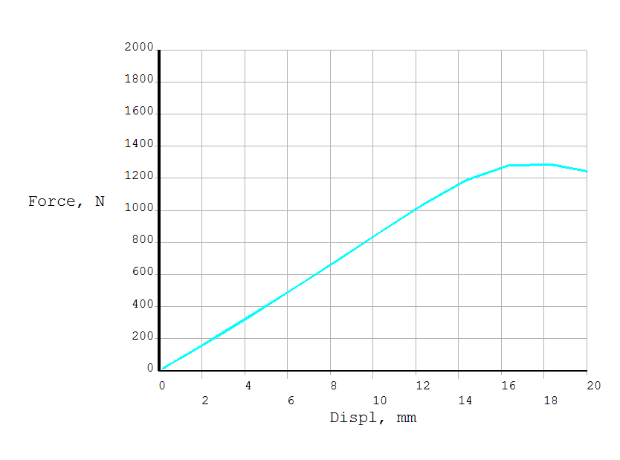*

*Деформ форма сечения*

*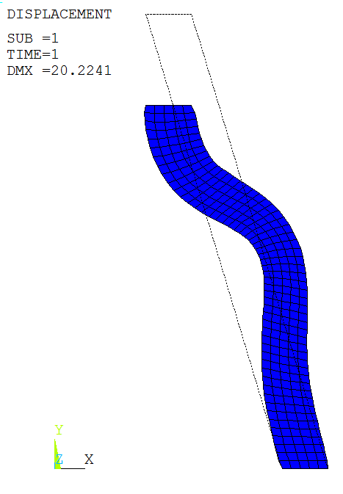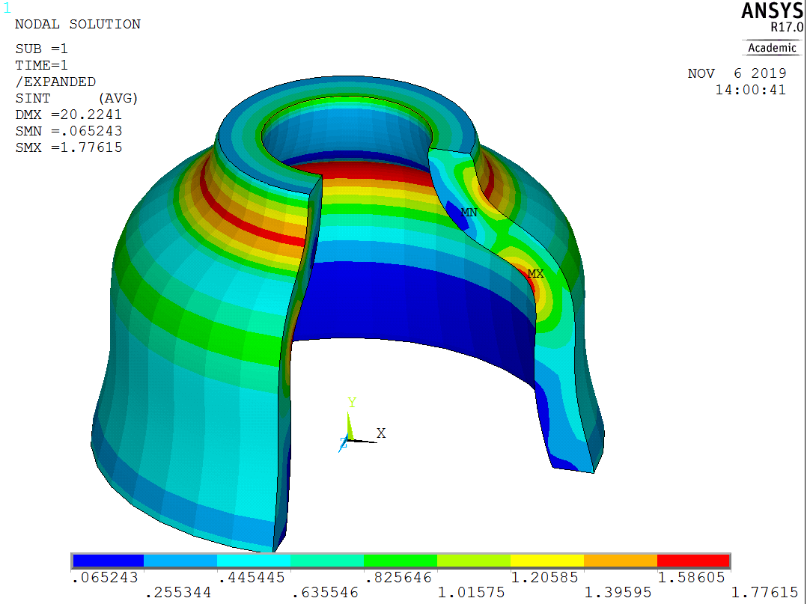*

*Интенсивность напряжений*

*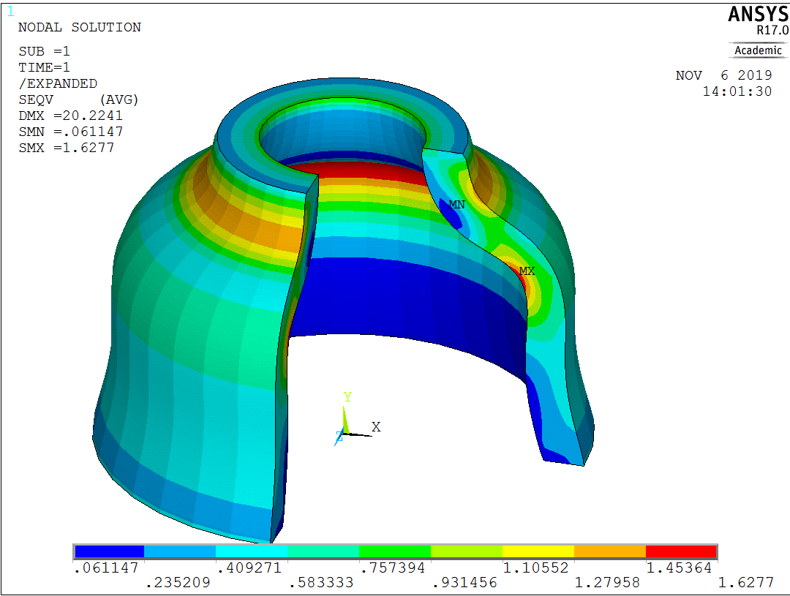*

*По мизесу*

*Рис. Deformed Shape*

*Вывод: получили горизонт площадку, соответств рабочей нагрузке*